Anmeldung zur Konfirmandenzeit 2024-2025

Hiermit melde ich mein Kind zur Konfirmandenzeit an:

Familienname des Kindes: _________________________________________________________

Vorname(n): _____________________________________________________________________
(Rufname bitte unterstreichen)

Anschrift: _______________________________________________________________________

Geboren am __________________ in: ________________________________________________

Getauft am ___________________ in: ________________________________________________

Telefon: ______________________ E-Mail (Eltern): _____________________________________

Mein Kind besucht jetzt folgende Klasse ________ in der Schule: ___________________________

Name der Mutter: Name des Vaters:

____________________________________ _______________________________________

Religion/ Konfession : ev. / kath. / keine / Religion/ Konfession : ev. / kath. / keine /

andere, und zwar: _____________________ andere, und zwar: ________________________

Mein Kind wohnt in der Kirchengemeinde:_____________________________________________

Ich werde mein Kind während der Konfirmandenzeit nach Kräften beraten und begleiten.
Auf seine Teilnahme am Unterricht und auf die Besuche des Gottesdienstes werde ich achten.

Mit der Veröffentlichung von Namen und ggf. Adresse meines Kindes vor bzw. nach der Konfirmation in der Presse und im Gemeindebrief (Print- und Onlineausgabe) bin ich einverstanden. Fotos, die von meinem Kind im Zusammenhang des Konfirmandenunterrichts gemacht werden, dürfen im Rahmen der Publikationen der Kirchengemeinde (Gemeindemagazin, gemeindliche Homepage, social media etc.) veröffentlicht werden.

Osterholz-Scharmbeck, den ________________ __________________________________
Ritterhude (Unterschrift)

------------------------------------------------------------------------------------------------------------------------

1. Wahl: 2. Wahl:
Nummer Nummer

Name eines Freundes /einer Freundin
wenn gemeinsam Gruppe gewünscht: _________________________________________________

Anmeldung bitte an das Gemeindebüro vor Ort oder an Anne Puck, Am Kirchenplatz 3, 27711 Osterholz-Scharmbeck.

Herzliche Einladung zur Konfirmanden-Zeit

in der Region Osterholz-Scharmbeck/ Ritterhude!

Zeit …
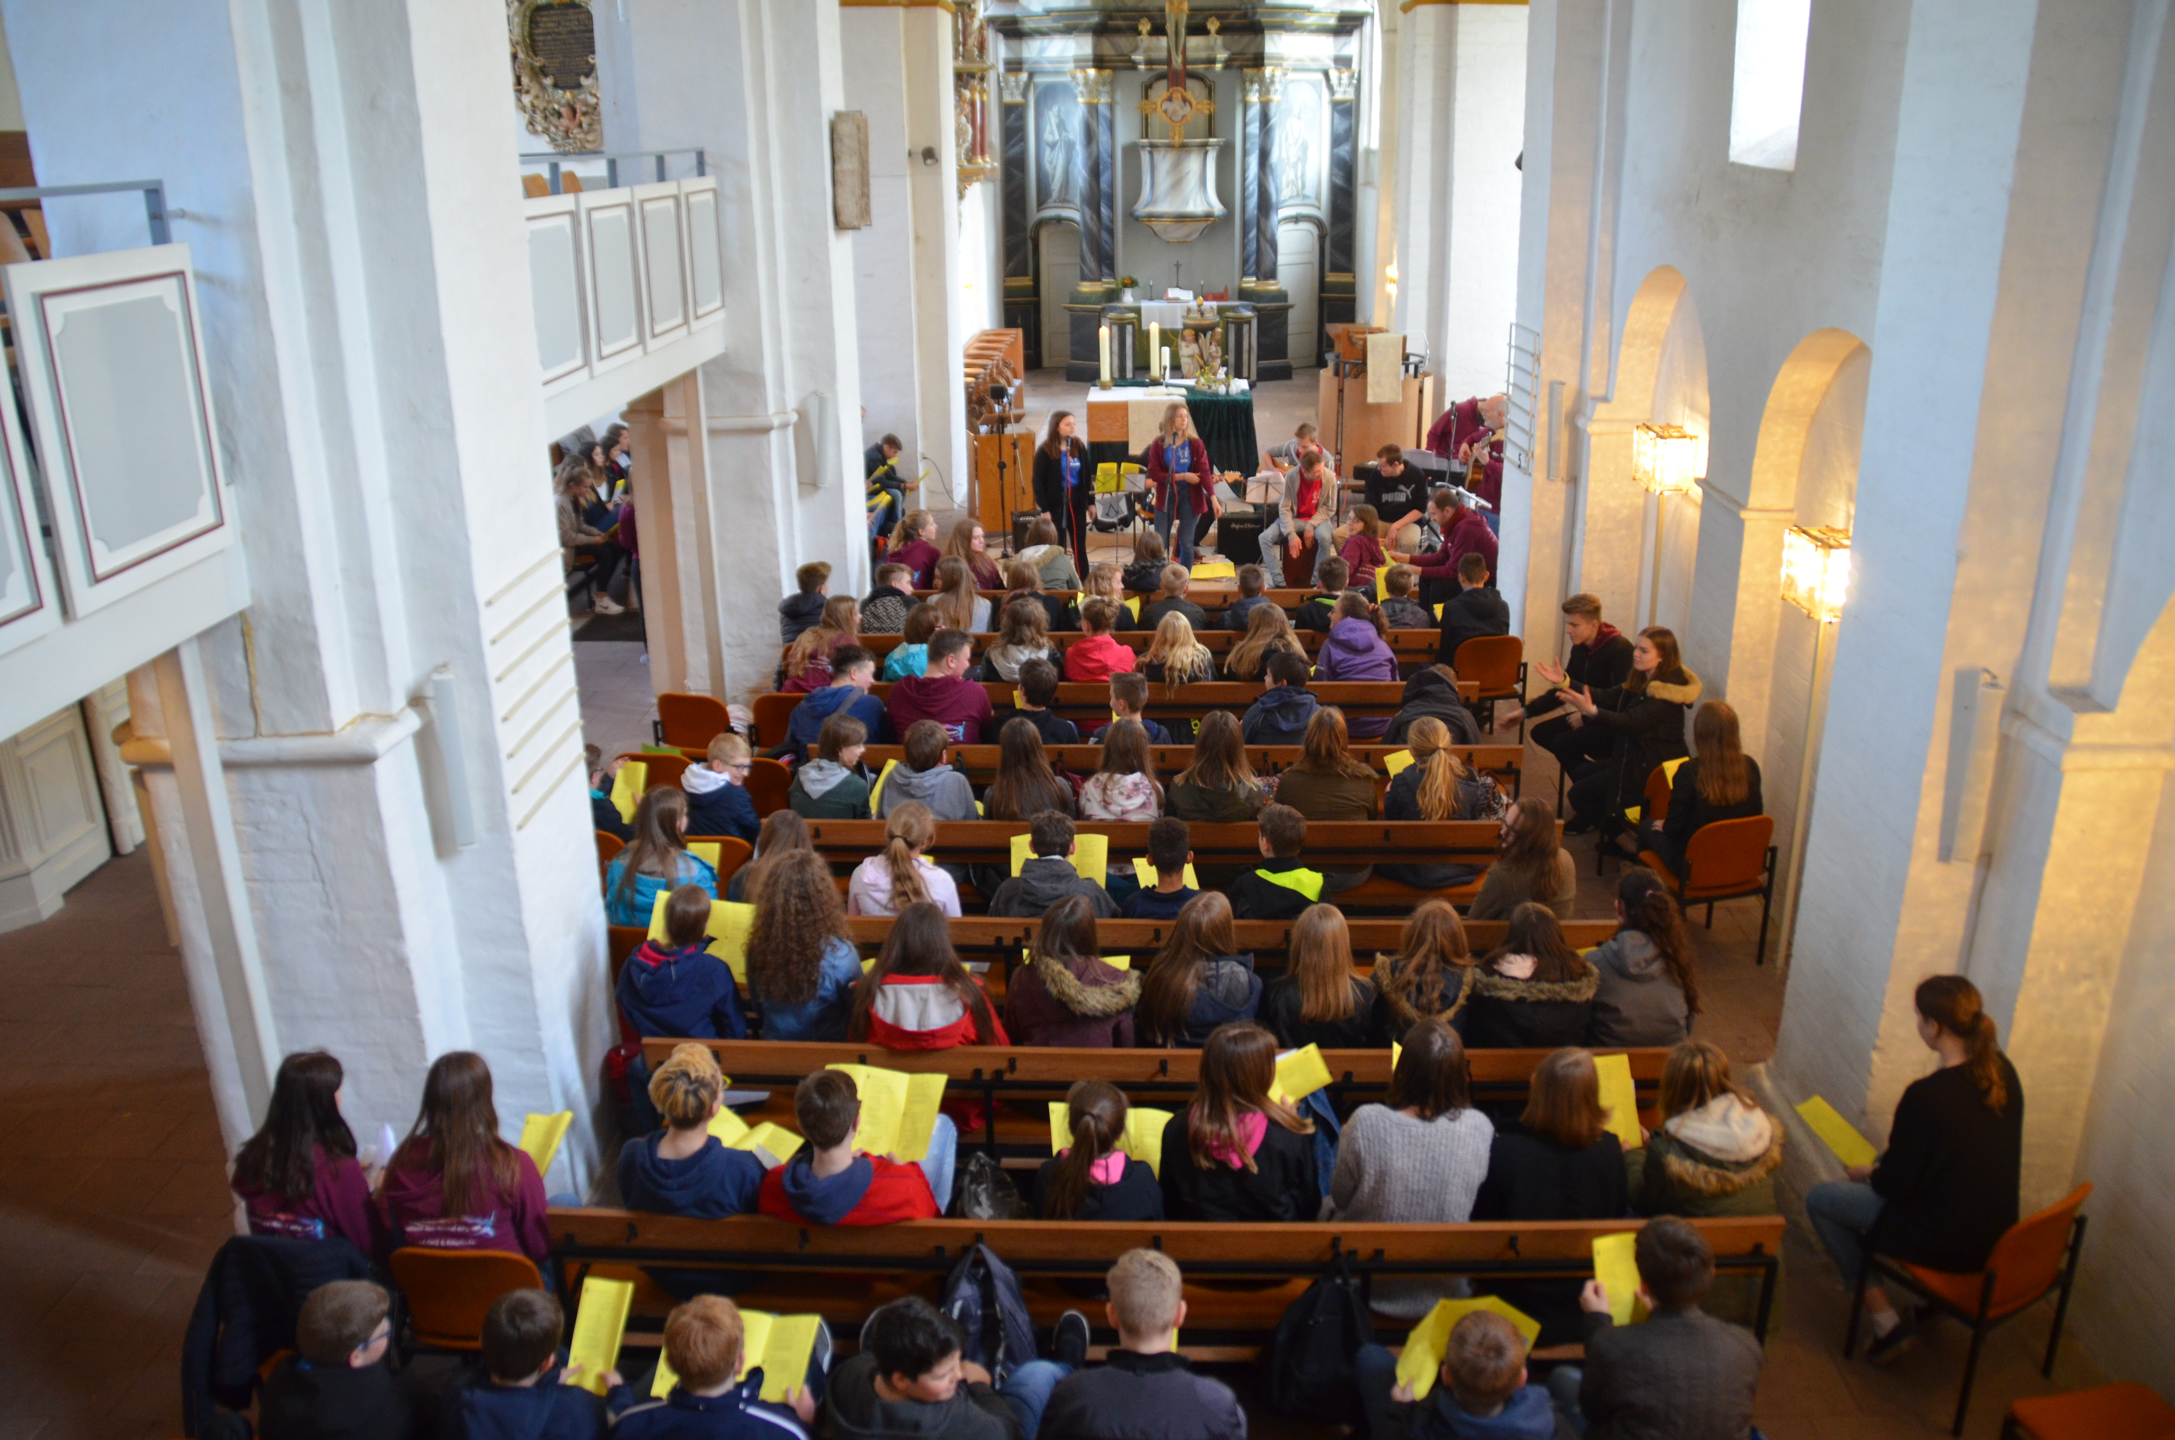

… für Fragen nach Gott

… für Spiele
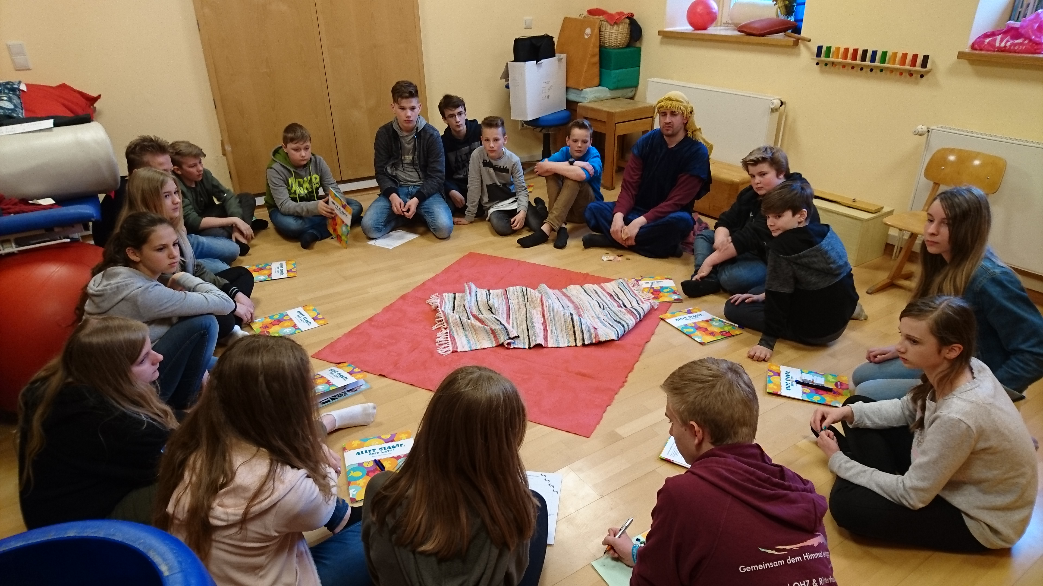

… in der Gruppe
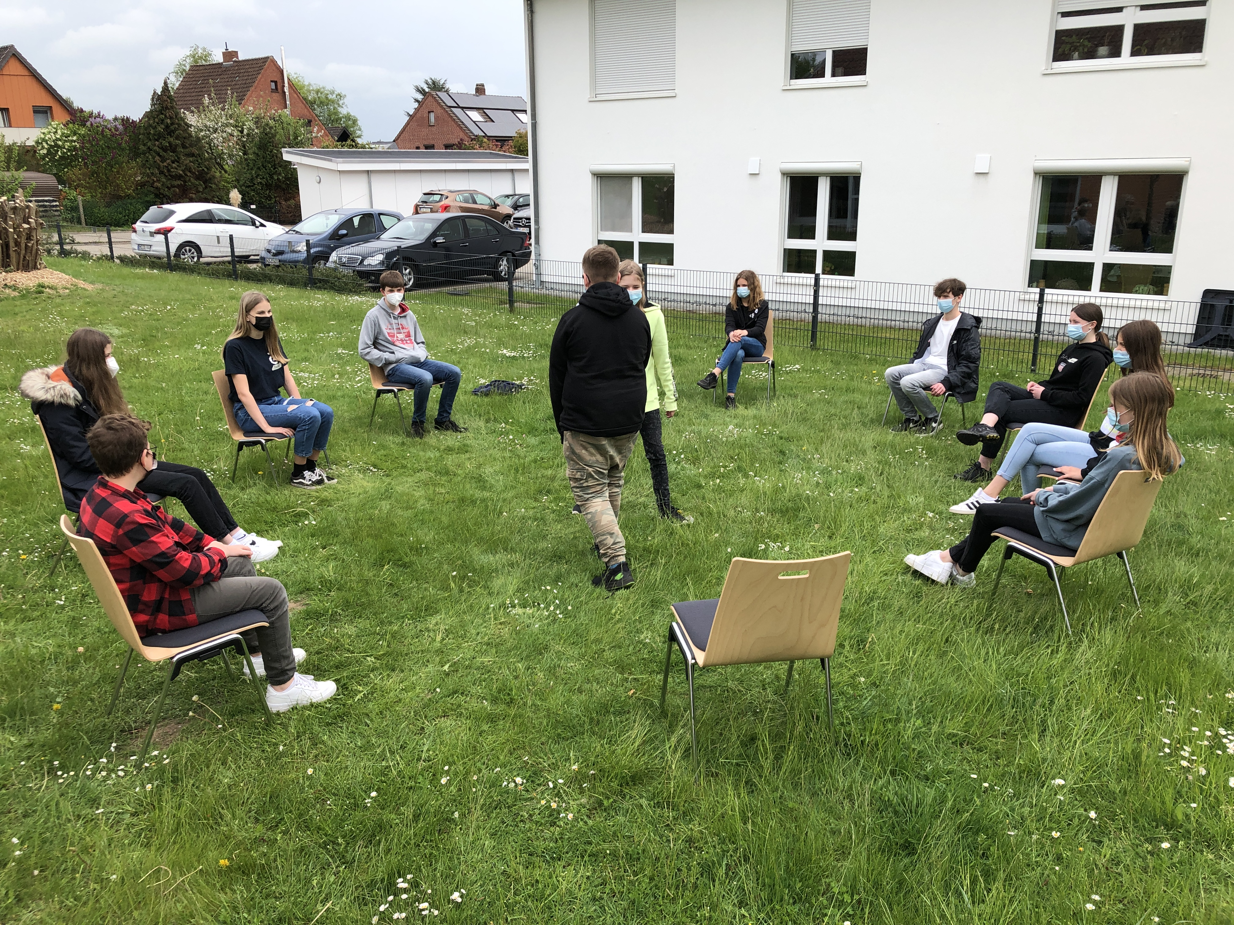

… für Spiele

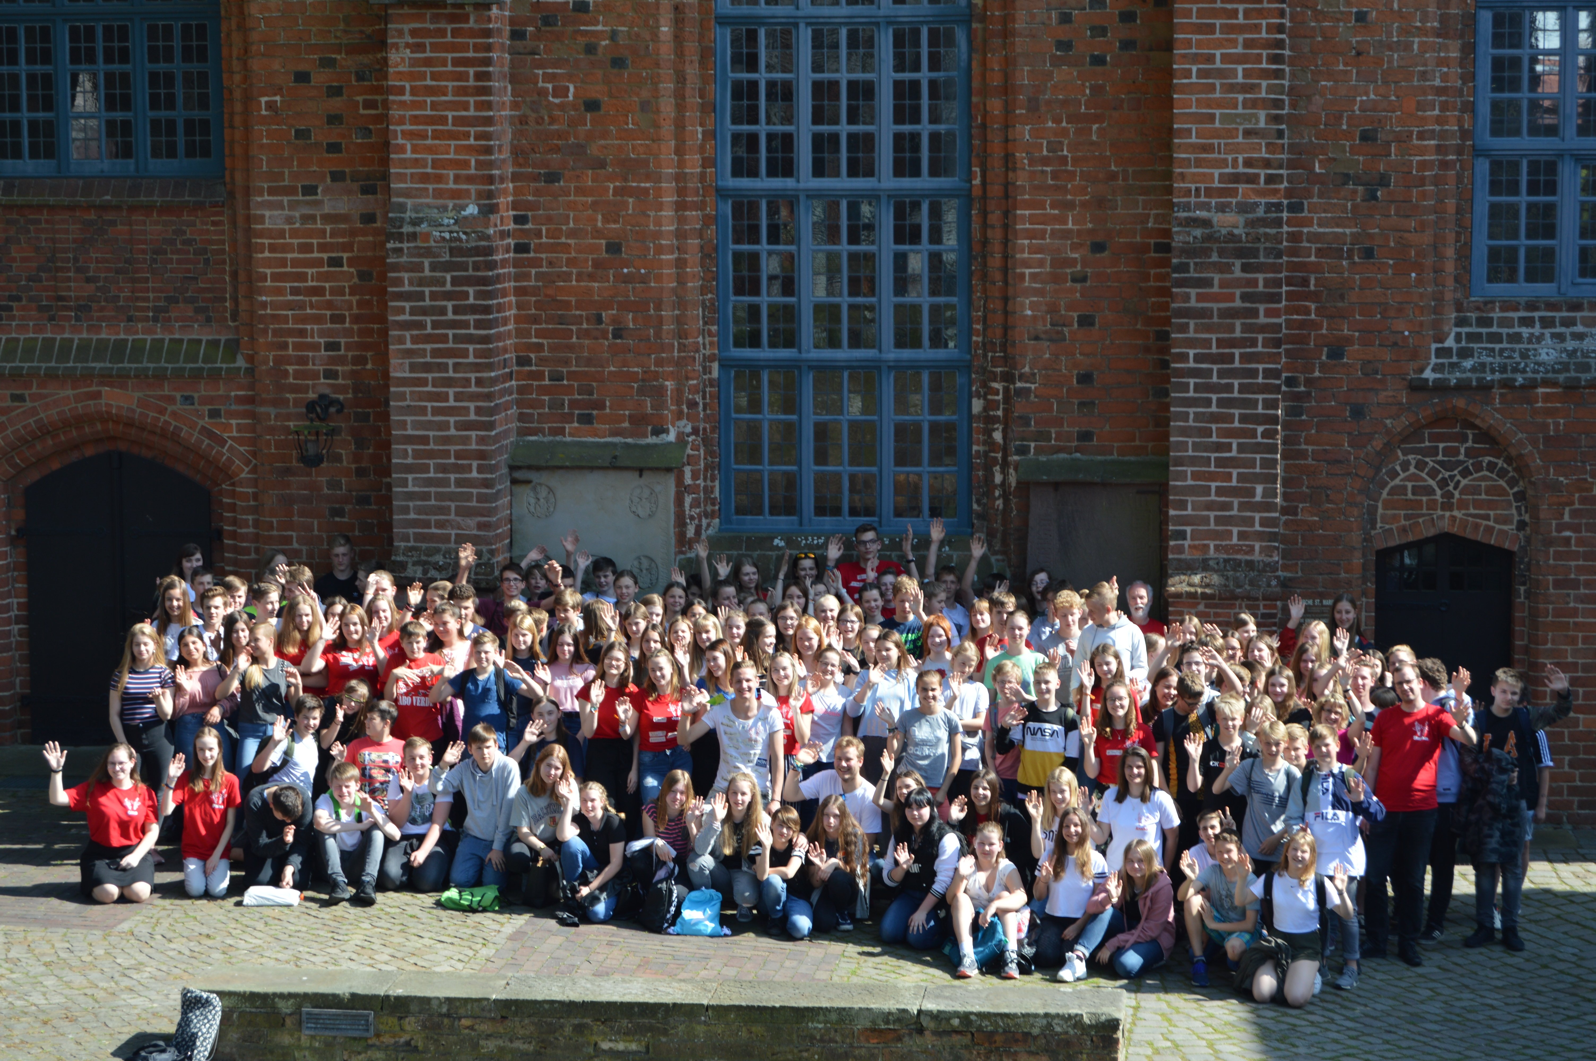

… für Gemeinschaft

Gemeindebüro

Ev. Luth Emmaus Kirchengemeinde

St. Willehadusweg 15

27711 Osterholz-Scharmbeck

KG.pennigbuettel@evlka.de

Tel.: 04791 / 8628

